Woensdagmiddagmix  Ballet – Moderne dans  Hiphop in 2 stijlen  Musical | 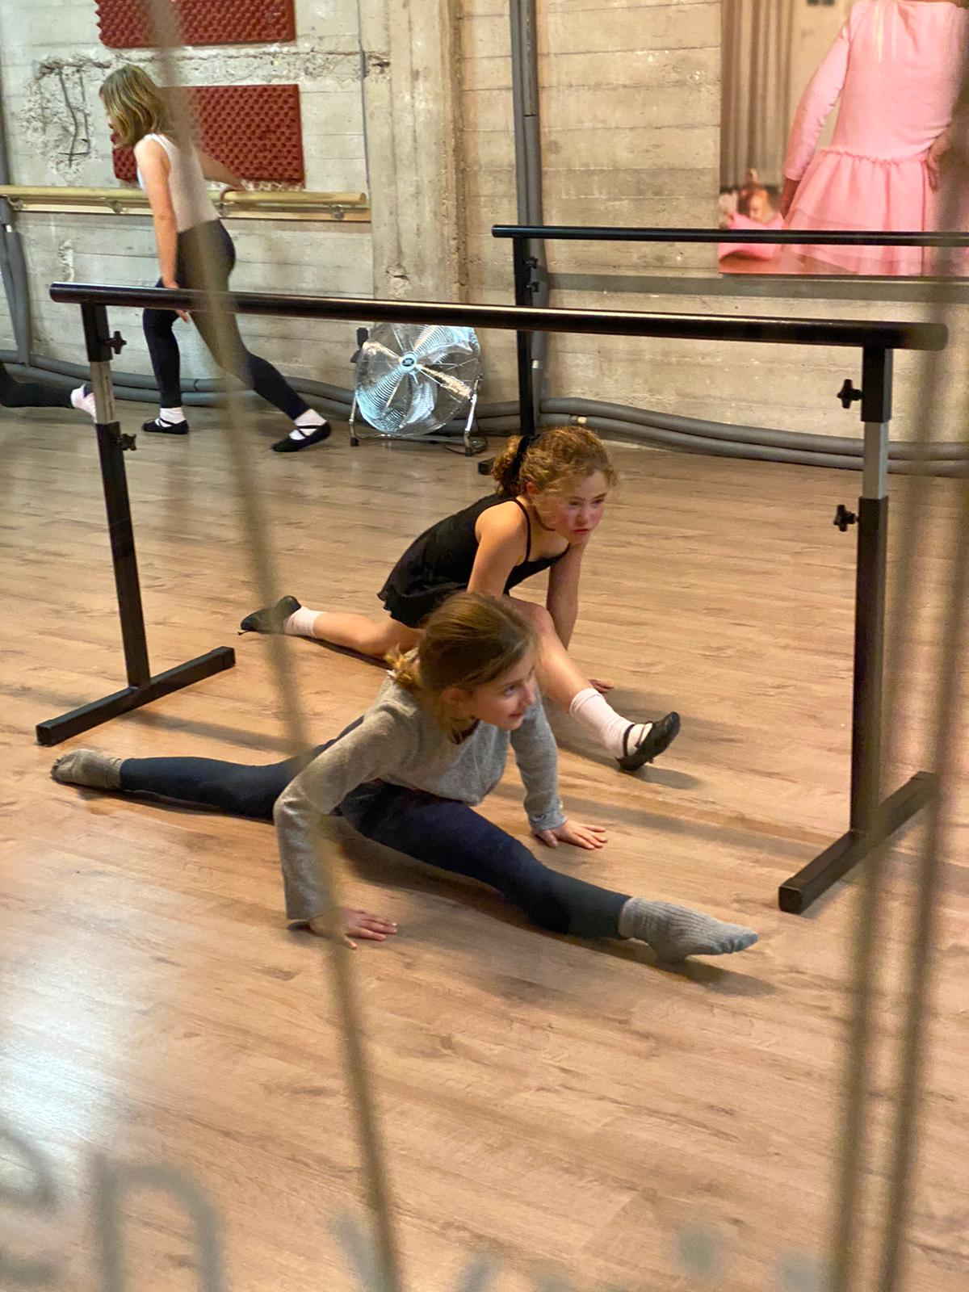
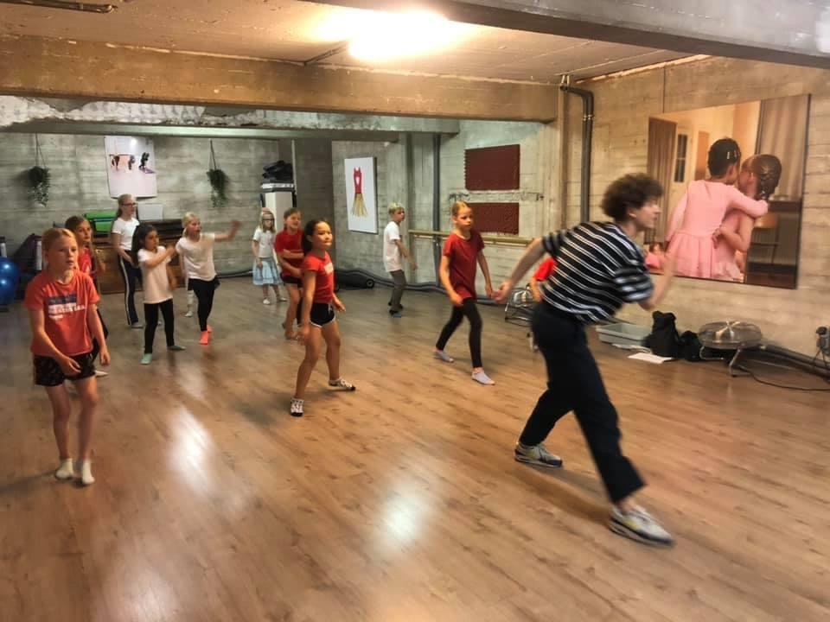 | 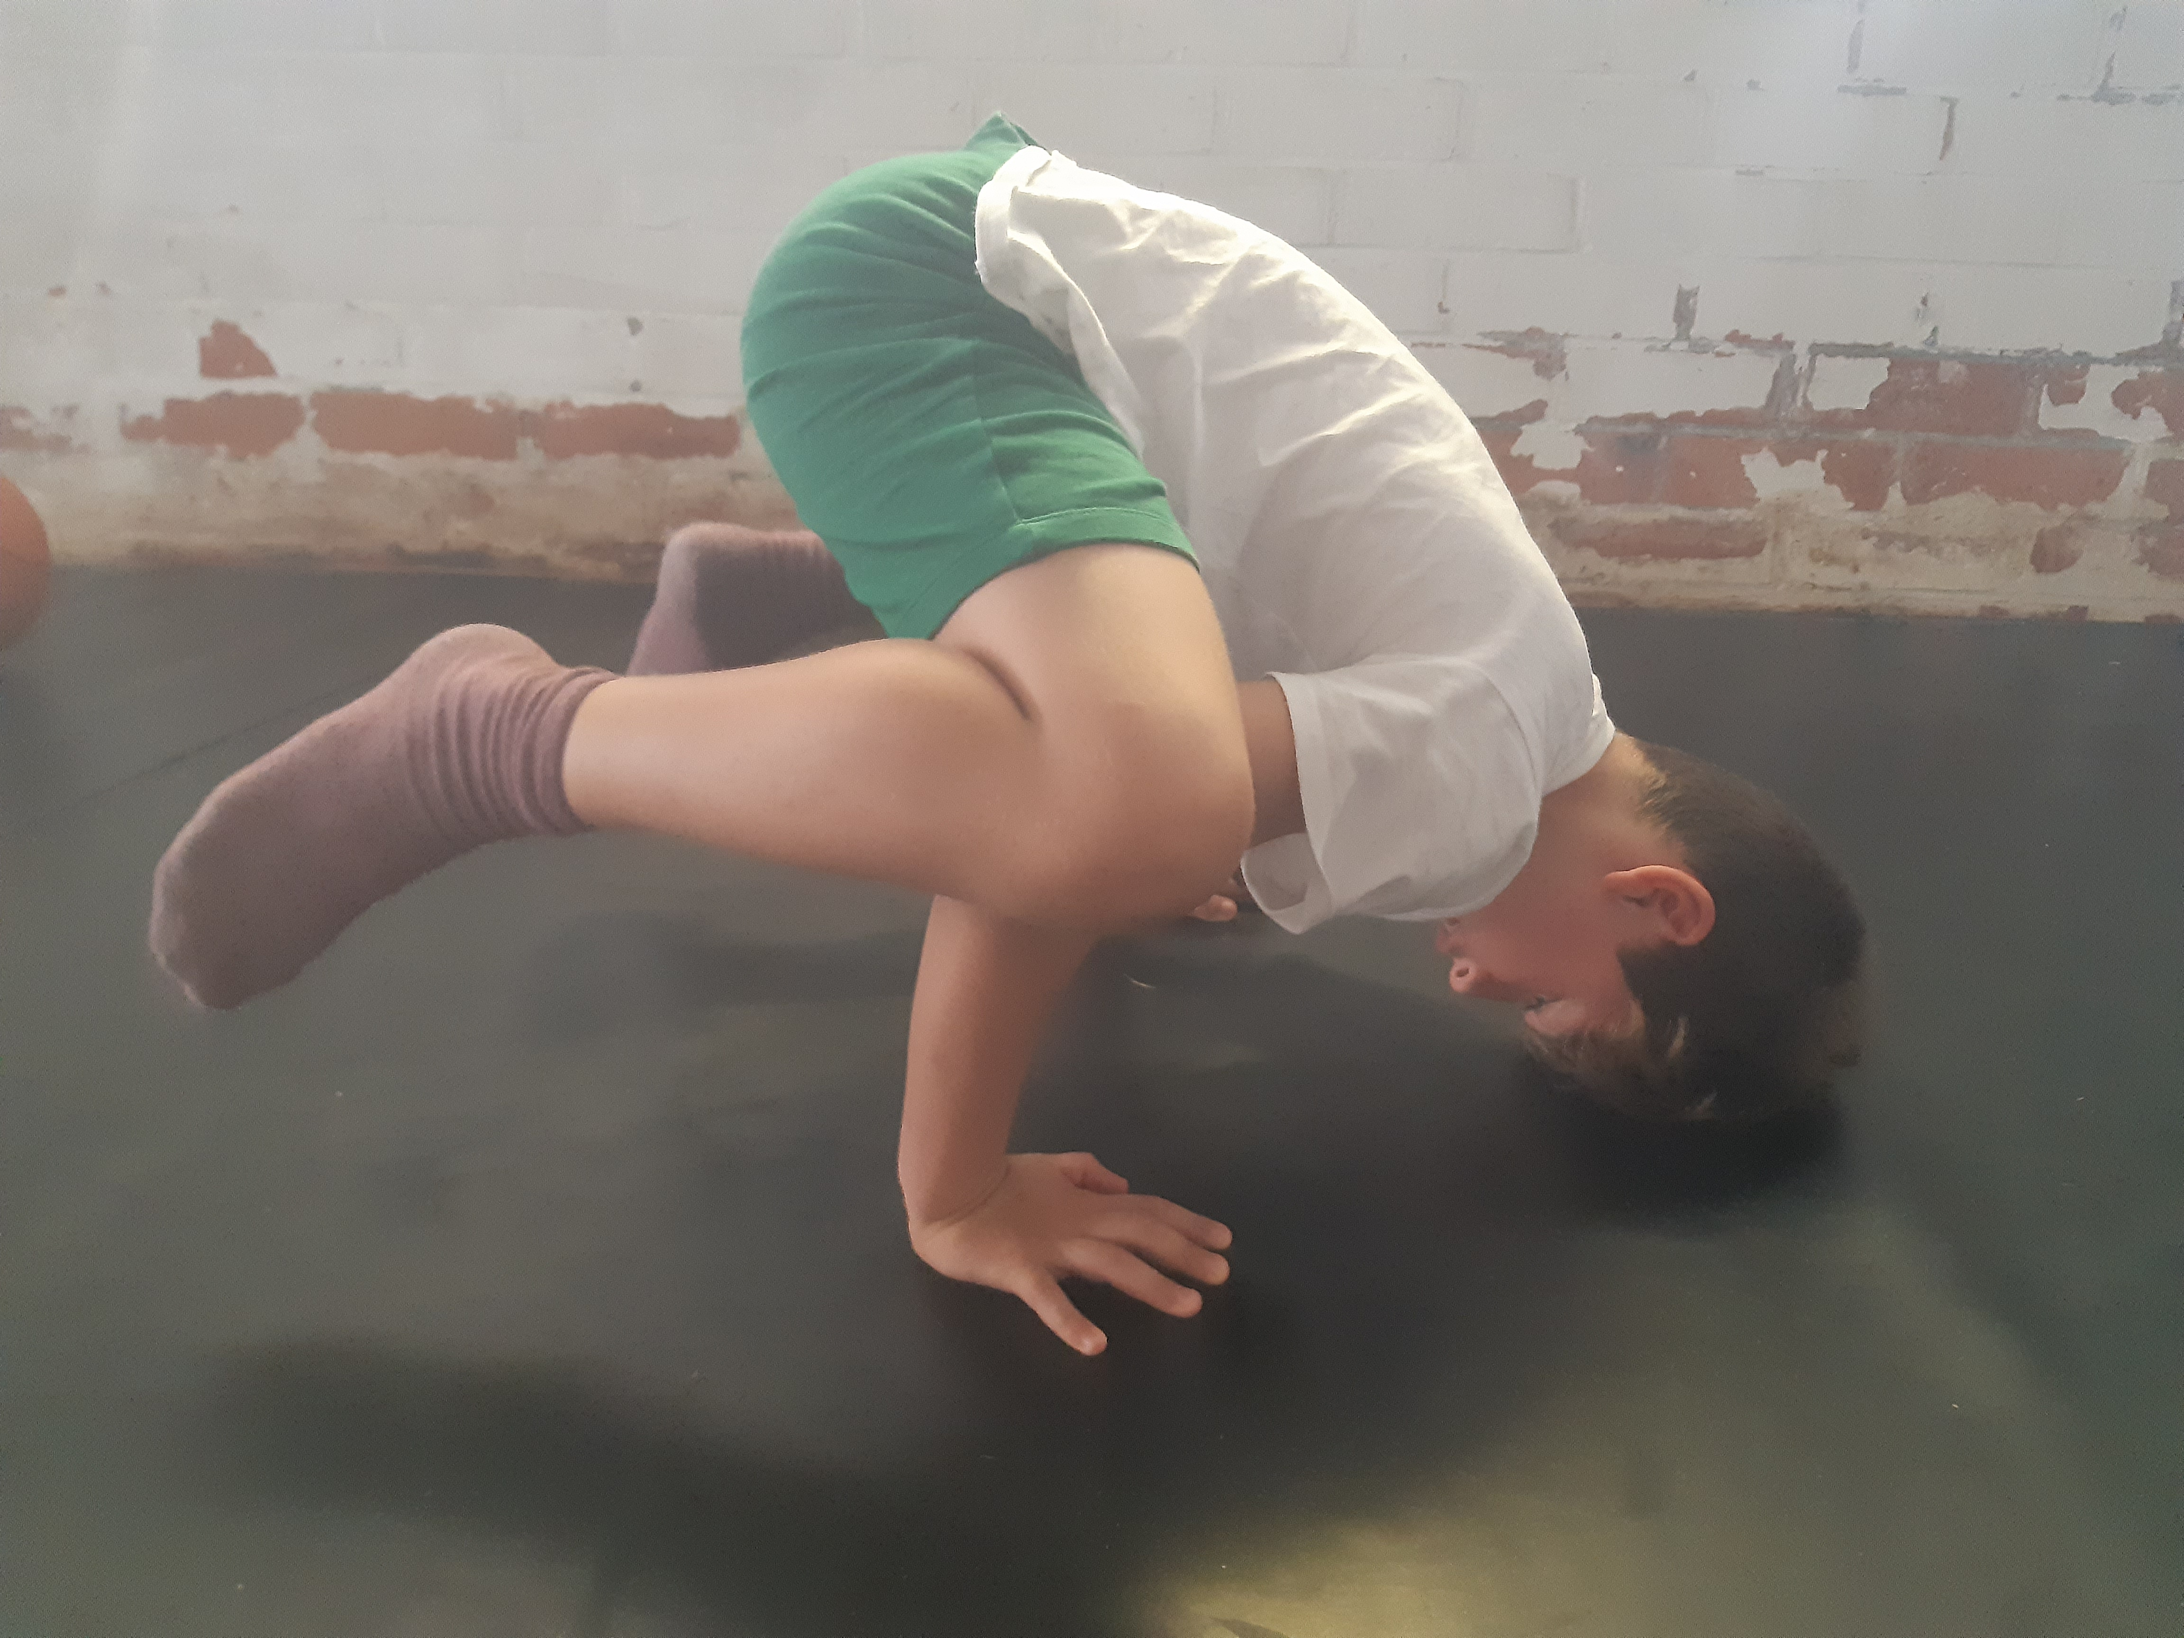

  - Weet je nog niet zo goed wat je dansstijl is?

Probeer de woensdagmiddagmix!

3 weken les op woensdagmiddag in 6 verschillende dansstijlen
13.30-15.15 uur 2 lessen van 50 minuten
50 euro
Voor kinderen tussen de 7 en 11 jaar

De 3 laatste woensdagen van de september, november, januari. Opgeven via info@dansstudiolabarre.nl

